Дистанционное обучение на 13.04.2020 г.
Тема: Равнины. Образование и изменение равнин с течением времени. Классификация равнин по абсолютной высоте. Определение относительной и абсолютной высоты равнин.
1 задание Прочитайте в стр.60 определение равнины. Дайте определение понятию.
2 задание
40, стр.62
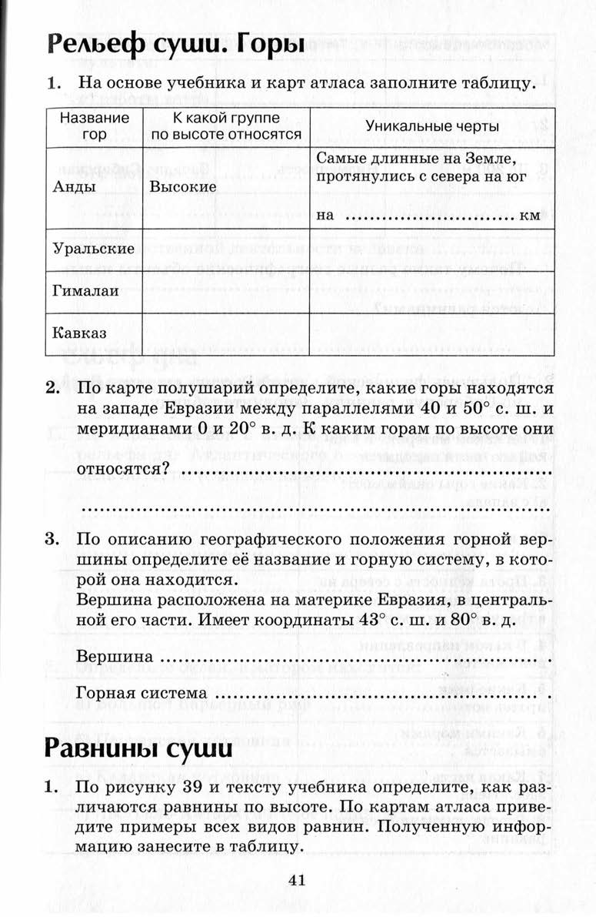
3 задание На карте сделайте 3 задание на стр.66.
Домашнее задание : научиться показать по карте по списку равнины на стр.157.

